
2025～2026年度
大船渡西ロータリークラブ会報

七福人

＝会長指針＝
そして社会も磨きましょう
会 長 菅野 嘉洋
副会長 三田地大悟
幹 事 松田 福美

RI会長テーマ
・・・ 例 会 記 録 ・・・
１０月第３週例会 ２０２５年１０月１６日（木）
ソ ン グ ： それでこそロータリー ボックス ： １７，７００円 （報告者 三田地大悟会員）
本日出席率 ：４８．２８％ 前回修正後１００％（ﾒ―ｸｱｯﾌﾟ１４名） (報告者 三田地大悟会員）

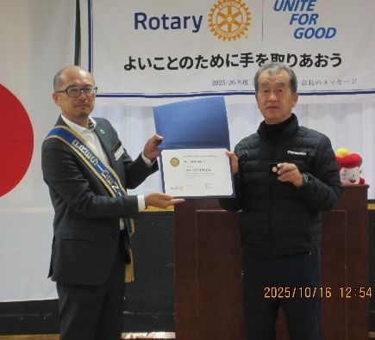

古内会員へポールハリスフェローの
認証状とバッジ

- 会長の時間 ： 菅野 嘉洋 会長
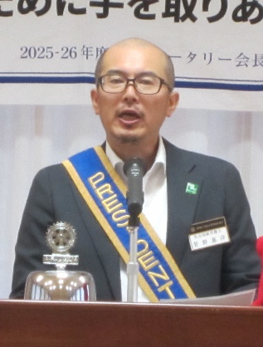
まず、報告です。10/11,12に行われた大船渡市産業まつりでポリオ撲滅に向けて
の募金活動を大船渡ロータリークラブとの共同という形で行いました。結果から
申し上げますと。集まった金額は、集計したところ110,844円という金額となり
ました。募金活動に参加していただいた方、募金していただいた方、どうもあり
がとうございました。
多少天候が不安定だったものの、なんとか2日間通して活動が行えました。
1日目の午前中にはインターアクトクラブの生徒さん2名も参加していただきま
した。足を止めてくださる方も予想以上で、あっという間に午前中が終わった感覚でした。高校生の子供たちの貴重な時間をいただいたわけですが、きっと子供らも参加してよかったと感じてくれたのではないかなあと思います。
今回が初めての試みなので、手探りの部分も多かったのですが、手ごたえを感じた2日間でした。ポリオ根絶は世界中のロータリークラブが取り組んでいる事業であり、10月は世界ポリオデーも設定されています。産業まつりという機会はちょうどいいタイミングだと思いますので、次年度以降もぜひ継続していただければと思います。
また集まった募金の使い道については大船渡ロータリークラブと協議のうえ決定することとなりますが、おそらくは財団へ寄付することになるかと思います。その辺はっきりしましたら改めて報告させていただきたいと思います。
さて、会長の時間ですが、今日は「おじさんの笑顔も悪くないよね」、というお話です。
高校時代の同級生が先日キックボクシングの大会でデビュー戦を行いました。昨年のお盆に飲んだ時にキックボクシングだかムエタイを始めたという話は聞いていたのですが、まさか試合に出るくらい本気でやっているとは思っていませんでしたので、デビュー戦の話を聞いたときは本当に驚きました。参加資格は年齢35歳以上、1ラウンド1分30秒の2ラウンド制という、ＴＶ等で放映される試合と比べると大分ゆるやかな設定です。相手の選手は40歳。同じおじさんとはいえ10歳も年下です。
試合が始まりました。テレビで放映されるような試合とは段違いにスピードもキレもありません。しかも2ラウンド目になるとどちらもヘロヘロで苦しく荒い息遣いが画面越しにも聞こえてくるような泥仕合でした。そんなヘロヘロな状況でも、最後まで手を出し続けた私の友人が、なんとか判定での勝利をものにしました。
その判定で手を挙げられたあとのそいつの笑顔。何かに打ち込み全てを出し切って報われた時の笑顔でした。正直すごくうらやましかったです。私は今後このような笑顔を出せる時があるのだろうか、そんなことを思うと同時に50歳を過ぎてチャレンジした友人に胸が熱くなりました。
さて、おのれの現実に目を向けます。準備運動、キャッチボールの段階で体の不調、違和感を訴えてしまう貧弱な基礎。彼のような笑顔は望むべくもありません。ただそれでも、彼の何十分の一くらいの達成感を今度の野球大会で味わえたらいいなと思います。ぜひみんなでいい笑顔をつくりましょう。
ご清聴ありがとうございました。
◆◆◆ 幹事報告 ◆◆◆

１ ガバナー事務所より
❖ ポリオ根絶募金について １１月２６日までに寄付額をガバナー事務所に報告クラブ活性化セ
ミナーで発表 募金はクラブ毎に財団に寄付
❖ 標準クラブ定款の点検して頂きたいとの事
RIが３５歳未満の会員の会費等の負担軽減の検討を促す決議を行った。

◆◆◆ 本日のプログラム ◆◆◆
ミーティング報告： 「あったらいいなと」思うクラブ内同好会は？

第1班 R7.10.9 18：30 会場：神菜月
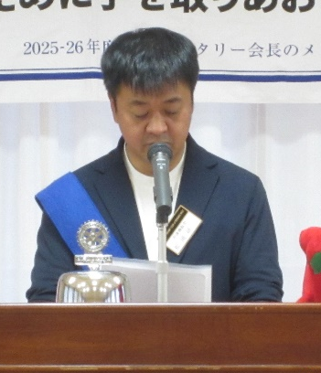
<敬称略> 班長・司会：三田地大悟 書記・発表：松岡研二
参加者：石川恵美子 磐井公洋 上野哲 佐藤忠久
鈴木信男 松岡研二 三田地大悟 谷地 保
各会員からの意見
・老人クラブ ・ヤギと遊ぶ ・利き酒会 ・ボーリング ・温泉巡り
・サウナ同好会 ・岩盤浴 ・源流探し ・潮風トレイル ・お寺巡り
・そば打ち ・スポーツチャンバラ・競馬

上記内容からの選定
① そば打ち(そばを育てるところから)
② 温泉巡り
③ 利き酒、ボーリング、サウナ
第1班では上記①～③の内容があったらいいなと思うクラブ内同好会の候補となりました。

- 第２班 １０月１４日(火) １８時３０分～ 場所 高帆
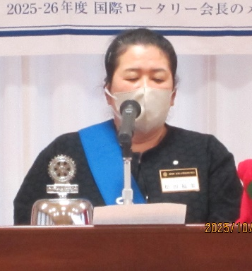
参加者：今野義也、伊藤言、千葉生、班長・発表：松田福美
◎地元地域の自然（海）に触れ、自然（海）を知る
①フィッシング同好会
カジュアルな釣り（手軽にできる釣り）道具は100円ショップでそ
ろいます。
→陸っぱり（漁港まど）→ルアーフィッシング（ワームなど）
②がち鮎釣り同好会
まずは体験から、釣ったその場でバーベキューなども有り。
◎「地元地域の歴史に触れ、歴史を感じる」
③古代ロマン探索同好会
考古学→資料（もの）：遺跡や出土品などの検証
歴史学→史料（文字）古文書や古文献などの検証
民俗学→伝聞（言葉）風習や伝統などの検証
◎「文化的創造の一体感」
④軽音楽サークル
手軽で簡単な楽器でのバンド演奏
→リアスホール等のスタジオセッション
カスタネットやタンバリンなどみんなで簡単に楽しんで一体感を持つことが大切。
その他に・・・・
⑤麻雀クラブ
⑥キャンプクラブ ふれあいランドや碁石のキャンプ場で
⑦登山クラブ（五葉山など）でもクマが危ないかも・・・
⑧カレー同好会 カレーライスをきわめる会
⑨バイクツーリング同好会
⑩女子会 などの楽しい意見があり、釣りの話が一番もりあがりました。

- ３班ミーティング報告 令和7年10月7日18：30～ 泰州
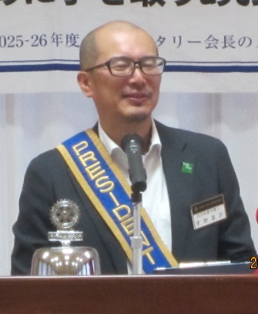
参加者 金さん、水野さん、志田成樹さん、紀室さん、山口さん、菅野
「あったらいいなと思う同好会は？」についてのミーティングを行いました。非常にたくさんの意見がでましたので、順不同でご紹介したいと思います。
・グルメ 昨年度も開催 ジャンルごとでわけてもいいのでは（そば、ラー
メン等…）
・料理 調理するほう 講師をまねいて キャンプ飯 そば打ち
・コーヒーを楽しむ会 フレンチプレス 喫茶店めぐり 豆を挽くところか
ら
・女性活躍 たんなる女子会ではなく 勉強会的な色合い 女性会員数が少ないためクラブの垣根を
越えて
・バイク ツーリング キャンプ ・音楽 クラシック ジャズ 中島みゆき
・麻雀 ・国分町 など
いろんな意見が聞けてあっという間に時間が過ぎてしまったような、いいミーティングだったと思いま
す。この人はこのようなことに興味があるんだ、というようにお互いを知る機会となり、このミーティ
ングが親睦の一助になれば幸いです。

会長という立場で総括
・有志で集まる同好会的なものはどんどんやっていい。
・それによって、クラブ内親睦の向上、例会出席へのきっかけ、入会者増・退会者減、などにつなげるこ
とが主旨
・メーキャップ、予算付与等は慎重に。その同好会にみんなが参加しやすいか？開催頻度は？前述の主旨 に合致するか？ 同好会には顔を出すが例会にはちっとも…では本末転倒。
・いろんなご意見ありがとう。今後の参考に。

